Консультация от логопеда.

**Совместный досуг детей и родителей во время зимних каникул!!!**

Декабрь. Приближается самая волшебная пора предпраздничной суеты и подготовки к Новому году. Для детей это время подарков от Дедушки Мороза и зимние забавы. Дети очень любят зиму за ее уникальную возможность насладиться и получить незабываемые впечатления от активных занятий на свежем воздухе. Маленькие непоседы любят кататься с горки, на лыжах, коньках, санках. С превеликим удовольствием лепят снеговиков и делают снежные крепости. И это справедливо, потому что одним из многообразных факторов, влияющих на состояние здоровья и развитие ребенка-дошкольника, является

двигательная активность. Каждый ребенок желает, чтобы его радость разделили с ним его самые близкие люди – родители. Но зачастую мамы и папы не знают, как разнообразить зимние каникулы своих чад, словно сами не были детьми.

* все предельно просто. Даже самая обычная прогулка может превратиться в веселый праздник, благодаря играм и творчеству на снегу. Зимние каникулы – это уникальная возможность провести совместный досуг детей и родителей, активно использовать время с пользой для здоровья, окунувшись в волшебство зимних забав. Так какие они, забавы?

Взрослый человек воспринимает снег как осадки, не дающие легко передвигаться по дороге, а дети любят снег за его множество скопления красивых, не похожих друг на друга, снежинок. Более того, снег для детей это материал для творчества. Снеговики, башни, крепости, пещеры небывалых размеров, все подобные шедевры можно увидеть в каждом дворе во время зимних каникул.

Рисование на снегу аэрозольными красками не менее увлекательное занятие. Белоснежный фон, мягкая текстура помогают создать удивительные новогодние рисунки.

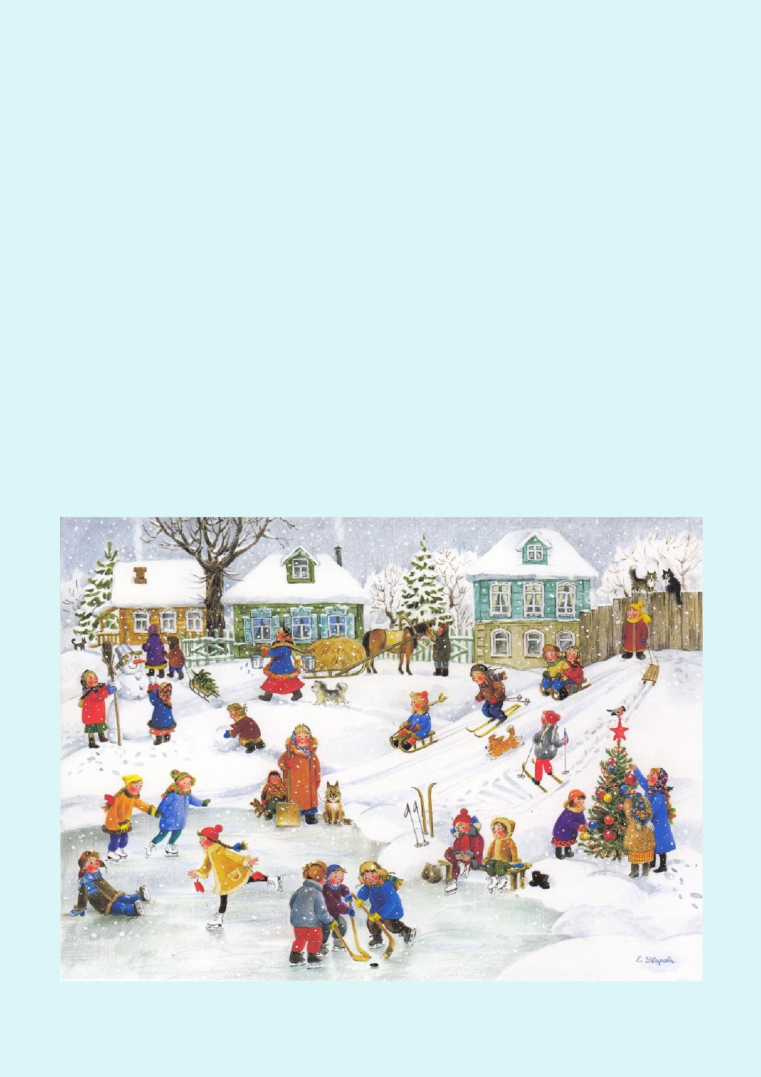Самая любимая игра всех девчонок и мальчишек зимой «Снежки». И не зря! Во время этой игры развивается двигательная активность, глазомер, моторика пальцев, а звонкий смех вызывает положительный эмоциональный настрой.

Всем известна польза активного отдыха. Большой выбор коньков не оставит равнодушными ни детей, ни родителей, а катание доставит массу удовольствий. Для избежания травматизма необходимо воспользоваться

средствами защиты: шлем, наколенники, налокотники. По мнению специалистов, катание на коньках способствует развитию опорно-двигательного аппарата, укрепляет мышцы спины, вырабатывает

правильную осанку, а также профилактика плоскостопия. Катание на лыжах полезное и увлекательное занятие. Ровное дыхание обогатит легкие кислородом, а пейзажи зимнего парка оставят приятные впечатления.

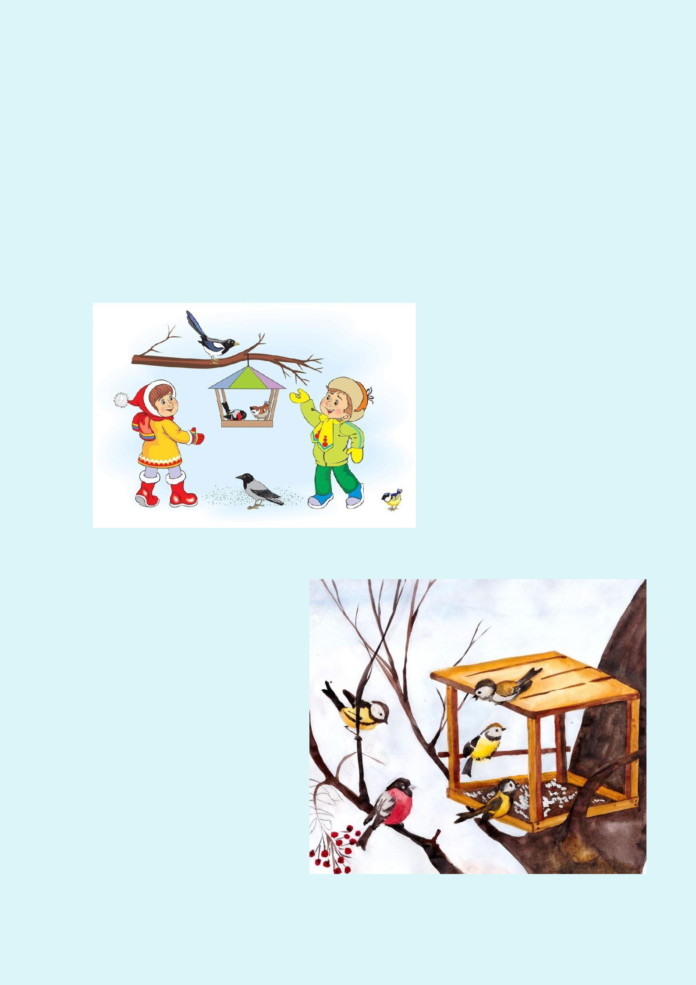**Помощь животным и птицам**

Во время зимних каникул можно смастерить скворечник или кормушку, повесить в парке или во дворе, наполнив семечками для птиц или орешками для белки. Наблюдать за тем, как синички клюют зернышки из самодельной кормушки или, как белка уносит в дупло орехи - увлекательное зрелище для детворы. При этом в ребенке развивается чувство любви, заботы и ответственности за братьев наших меньших.

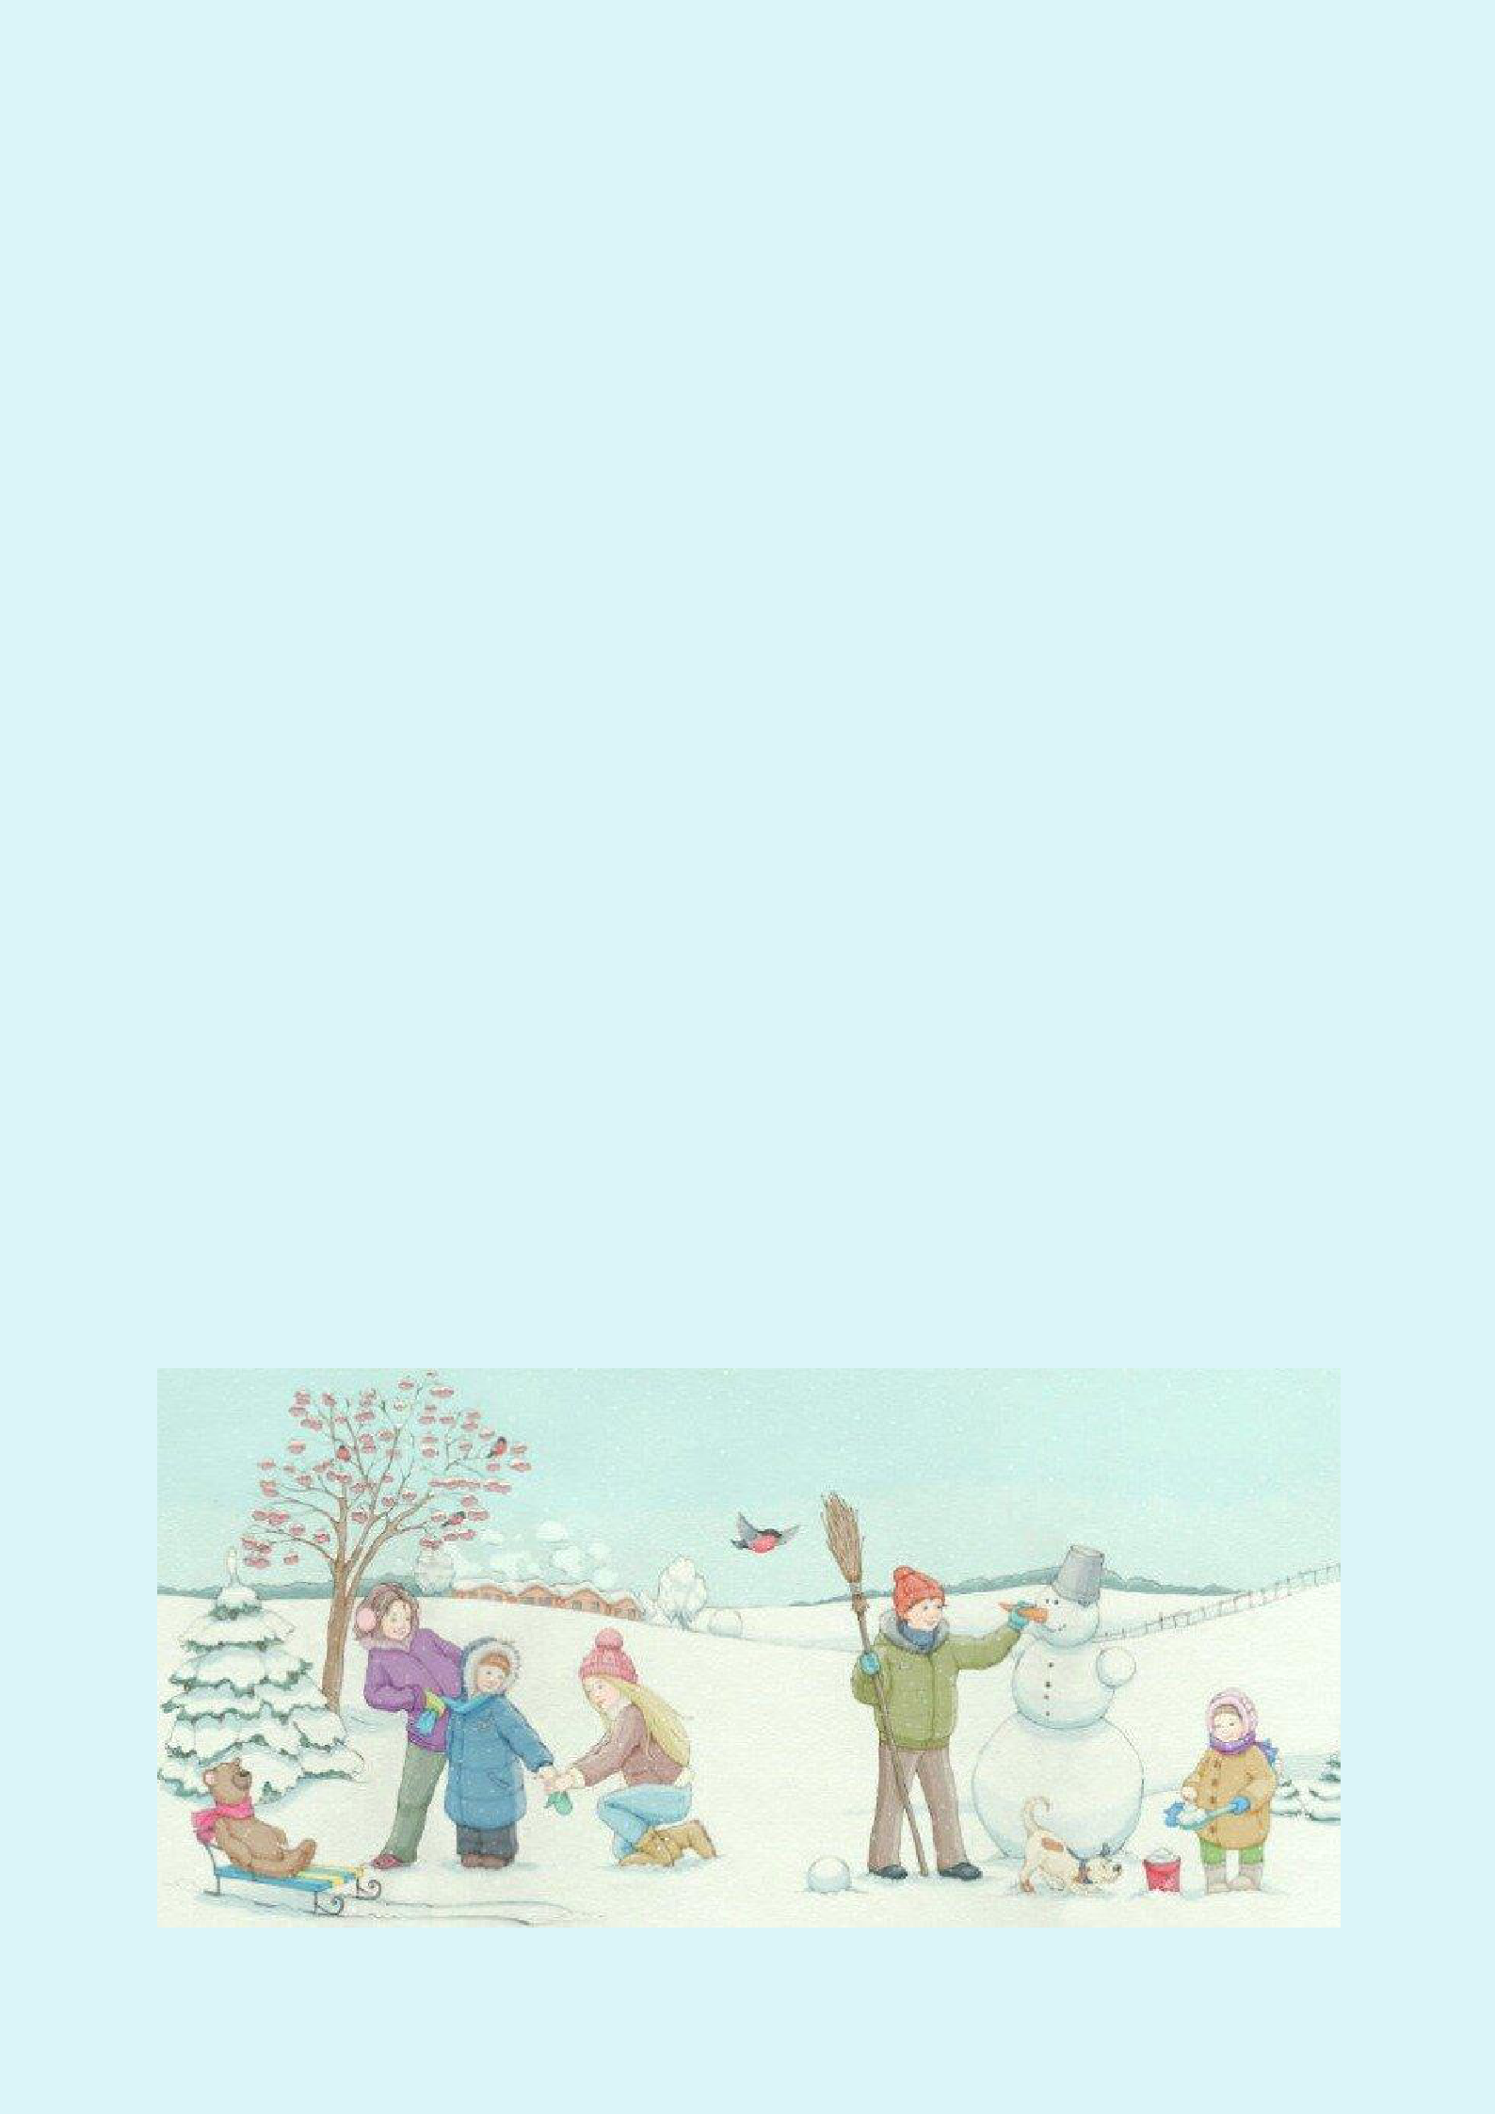**Прогулки всей семьей**

Гулять, дышать свежим воздухом необходимо в любую погоду и взрослым, и детям, ведь у природы нет плохой погоды. Но когда температура воздуха достигает 15 градусов мороза, рекомендуется уменьшить время прогулки во избежание обморожения. Важно правильно подобрать одежду и обувь, движение не должно быть скованно, чтобы не

испытывать дискомфорт. Прогулки можно организовать во дворе дома с пользой, например, расчистить дорожки от снега. Досуг в парке сегодня насыщен программой развлечений: санки, лыжи, коньки, зимние велосипеды,

фигуры изо льда, горячие лакомства. Выехав за город всей семьей, можно насладиться красотой зимних пейзажей, необъятных просторов заснеженных полей и деревьев. Русская зима-великолепие природы! И все это можно запечатлеть на фотокамеру, сделать домашние зарисовки по памяти. При этом ребенок не только приятно проведет время, но и приобретет художественно-эстетические навыки. Обсуждая подобные прогулки, ребенок получит незабываемые впечатления и обогатит свой словарный запас. Не стоит оправдывать свой скучный досуг неприятной холодной погодой. Следует проявить немного желания и активности, и зимние каникулы для ребенка могут превратиться в маленькую планету занимательных увлечений! В его памяти это станет самым теплым и приятным воспоминанием!